Соснівська філія ОНЗ « ЗОШ I –III ст..с. Пнівне»

"Велика естафета"

(Спортивне свято для учнів 5–6 класів)

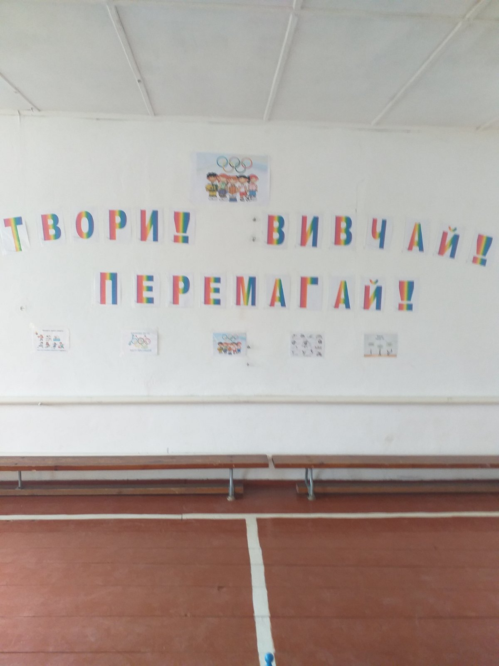

Підготувала:
вчитель фізичної культури
Пігулко Ірина Володимирівна

"Велика естафета"

(Спортивне свято для учнів 5–6 класів)
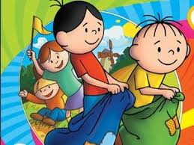
Мета: спонукати школярів до систематичного фізичного самовдосконалення; сприяти утвердженню пріоритетів ведення здорового способу життя, розвитку рухових якостей, почуття колективізму, дружби, взаємодопомоги.

Завдання:
1) пропагувати здоровий спосіб життя та заняття фізичними вправами;
2) розвивати фізичні якості;
3) виховувати організованість, взаємну підтримку, колективізм;
4) оздоровлювати дітей.
Учасники: Змагання проводяться між учнями 5 класів. Команди складаються з 12 учнів ( 4 хлопчиків і 8 дівчинки). Між собою команди відрізняються формою одягу, емблемою, девізом. Болільники класів оформляють свої місця різними лозунгами, плакатами.
Суддівська бригада: Журі складається з представника адміністрації, вчителем лікувальної фізичної культури. Хід їх коментує вчитель фізкультури. Оцінювання проводиться за такою схемою: перемога — 3 очки; нічия — 2; поразка — 1. Переможець визначається за сумою очок, набраних у кожній грі програми.
Місце проведення: спортивна зала
Хід заходу:
Вчитель: Шановні друзі! Сьогодні ми проведемо змагання «Велика естафета», привітаємо учасників нашого свята.
Лунає «Спортивний марш». На середину зали виходять команди та шикуються в колону по одному.
Інструктор перешиковує команди в дві шеренги й проводить розминку (загально-розвивальні вправи на місці або фізкульт. хвилинку).
Вчитель : Почнемо наші змагання!

1-й КОНКУРС «Привітання команд»
Команди оголошують свої назви та девізи.
2-й КОНКУРС «Козак на коні».
Естафета з пересуванням, затиснувши гімнастичну палицю (коня) колінами та тримаючи рукою. Завдання команди проїхатися на коні до позначки і передати коня наступному учаснику. Перемагає команда, як
першою виконає завдання.

3-й КОНКУРС "Тачка".
Учні шикуються в колони по одному, де перший гравець кожної команди займає положення упору лежачи, а другий тримає його за гомілки ніг. За коман-дою ведучого "Руш" перша пара пересувається до позначки й повертається назад. Такі ж дії повторюють наступні учасники. В естафеті виграє той гурт, який швидше закінчив гру.
Примітка. Гра розвиває силу, витривалість.
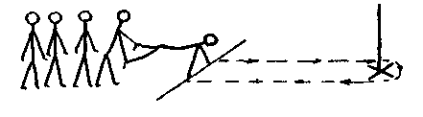
4-й КОНКУРС « Перенеси предмет »
Перевіримо , чия команда найдружніша , згуртована .
На старті стоять у кожної команди 8 предметів ( кубики або будь-які іграшки), до фінішу розташовані гігантські сліди босих ніг. Необхідно взяти один предмет і стрибаючи по слідах , донести його до фінішу і поставити в обруч , повернутися . Виграє та команда , яка перенесе швидше за всіх.
5-й КОНКУРС «Фут – Бас»
Гравці розміщуються в колону по одному. Хлопці обводять стійки, розміщені на дистанції, ногою, а дівчата — рукою. Перемагає команда, яка швидше, без штрафних очок закінчить змагання.
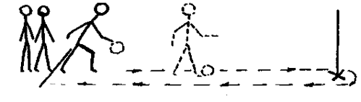
Примітка. За пропущену стійку під час обведення м'ячем або її збиття команду штрафують одним очком. Естафета розвиває спритність, швидкість, координацію рухів.

6-й КОНКУРС Передав – сідай!
Є ще один непоганий варіант естафети для дітей 7-10 років з передачею м'яча, що вимагає від учасників концентрації уваги і гарної швидкості реакції, а також влучності. У кожній команді вибирається капітан – найспритніший учасник. Діти шикуються колонами біля межі, а капітани з м'ячами в руках розташовуються в 5-6 м попереду. За сигналом ведучого капітан кидає м'яч першому гравцеві своєї команди, упіймавши який, той повинен повернути його назад і присісти. Капітан знову кидає м'яч вже другому гравцеві і т. д., поки не присяде вся команда.

7-й КОНКУРС «Кенгуру»
Команди шикуються перед стартовою лінією. Направляючий затискає м'яч між ногами і за командою біжить до стійки і назад. Передає м'яч та стає в кінець строю. Якщо м'яч упаде, потрібно його знову затиснути між ногами й продовжити біг.

8-й КОНКУРС «Комбінована естафета»
Біг по гімнастичній лаві, перекид вперед, подолання вертикальної перешкоди,
лабіринт, проходження відрізка дистанції стрибком на одній нозі.
Примітка. Розвиває координацію рухів, швидкісну витривалість, швидкісно-силові якості.
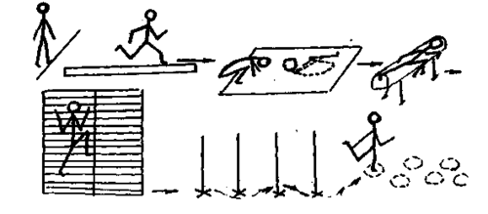
9 –й Конкурс Стрибки з обруча в обруч.
Перед кожною командою лежать на певній відстані по 4 обручі. З кожної команди стрибають усі учні по одному.
Переможе та команда, яка швидше закінчить стрибки і повернеться на своє місце.

Підсумки змагань підбиває суддівська колегія.
Нагородження медалями за витривалість.
